Главное управление Федеральной службы судебных приставов по г. Москве приглашает на службы в должности сотрудника органа принудительного исполнения Российской Федерации
09.04.2025
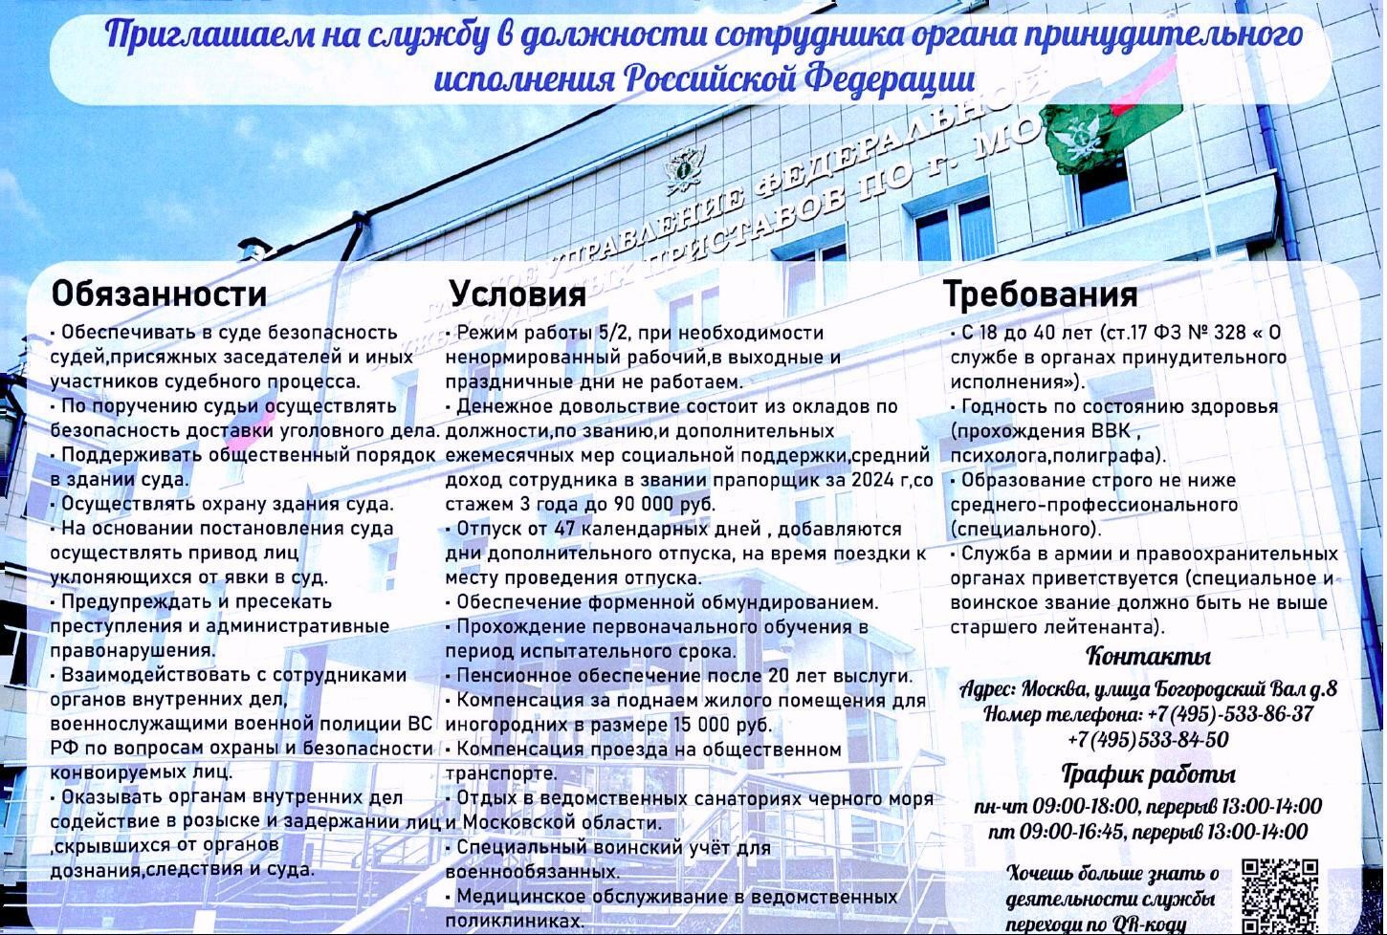

Адрес страницы: http://brateevo.mos.ru/helpful-information-for-residents-of-the-area/detail/12906647.html
Управа района Братеево города Москвы

